Задача: Расчёт стоимости топливо которое необходимо затратить совершив поездку на автомобиле расход которого 12 литров на 100 км, для поездки на расстояние 15320 км используя топливо АИ-92:

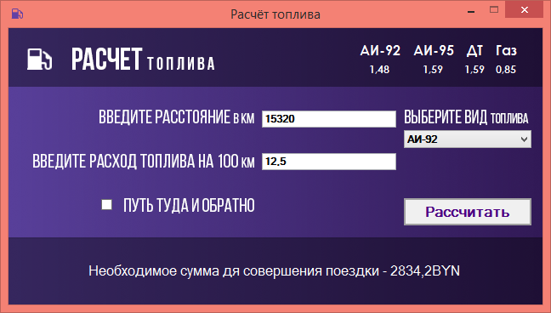

Усложним задачу выбрав путь туда обратно:

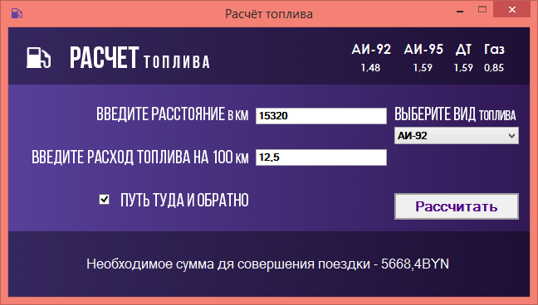

Выберем топливо АИ-95:

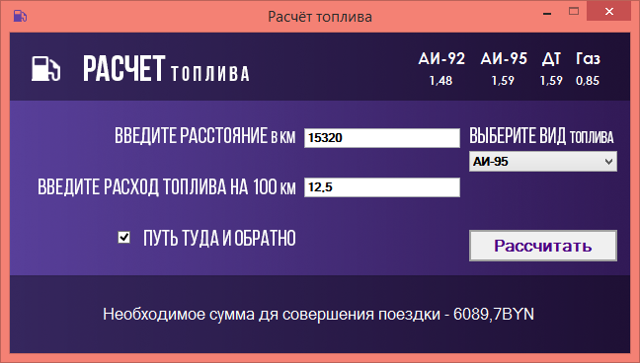

Проверим программу на ошибки:

Введём в поля для ввода не цифры, а не допустимые символы для расчёта

Результат: Ввод недоступен.

Введём не целые числа через символы «.» и «,»

Результат: Ввод допустим обоими способами.

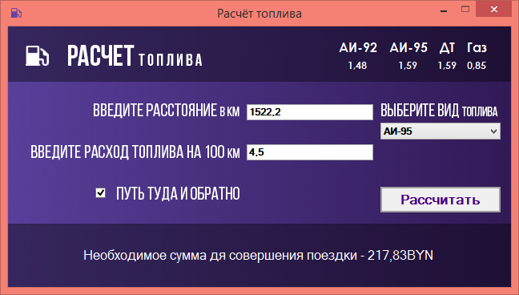

Ввести только символы «.»

Результат: Сообщение

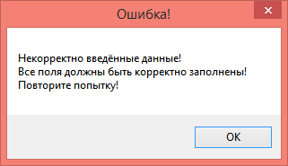  
Ввести дробное число начиная с «,» «,5»

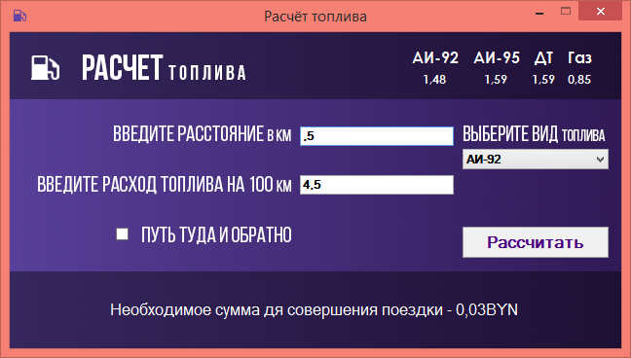

Результат: Число преобразовалось к правильной записи после нажатия на кнопку рассчитать.

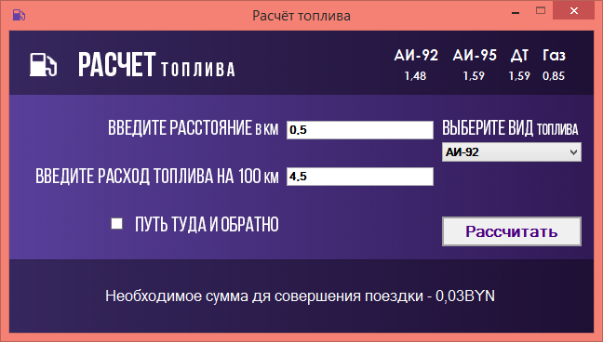

При вводе символов некорректно происходит корректировка ввода, пример «0,5…»

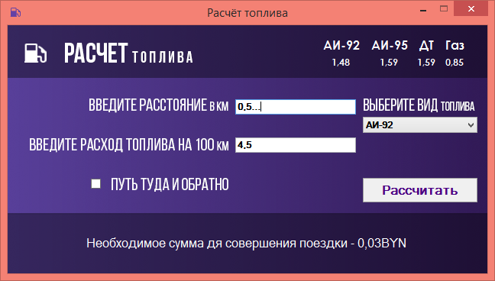

Результат: Корректировка введённого значения.

